**BAB X**

**PEMBUATAN LAPORAN DENGAN IREPORT**

**10.1 Bahasan dan Sasaran**

**10.1.1 Bahasan**

- Pada bab kali ini akan membahas tentang pembuatan laporan dengan ireport menggunakan bahasa pemrograman java.

**10.1.2 Sasaran**

- Mahasiswa memahami dalampenggunaan Ireport dan Bahasa pemrograman Java untuk membuat laporan.

**10.2 Materi**

**10.2.1 Langkah Kerja Ireport**

Materi kali ini akan membubuhkan tutorial untuk pembuatan laporan menggunakan ireport 3.5.1. Seperti berikut langkah-langkahnya :

1. Pastikan didalam PostgreeSQL sudah ada database akademis dan tabel Mahasiswa seperti pada pembahasan pada modul sebelumnya selain itu periksa plugin ireport 3.5.1. di netbeans apakah sudah terinstall.
2. Setelah itu,kita akan membuat report menggunakan Report Wizard seperti dibawah ini:

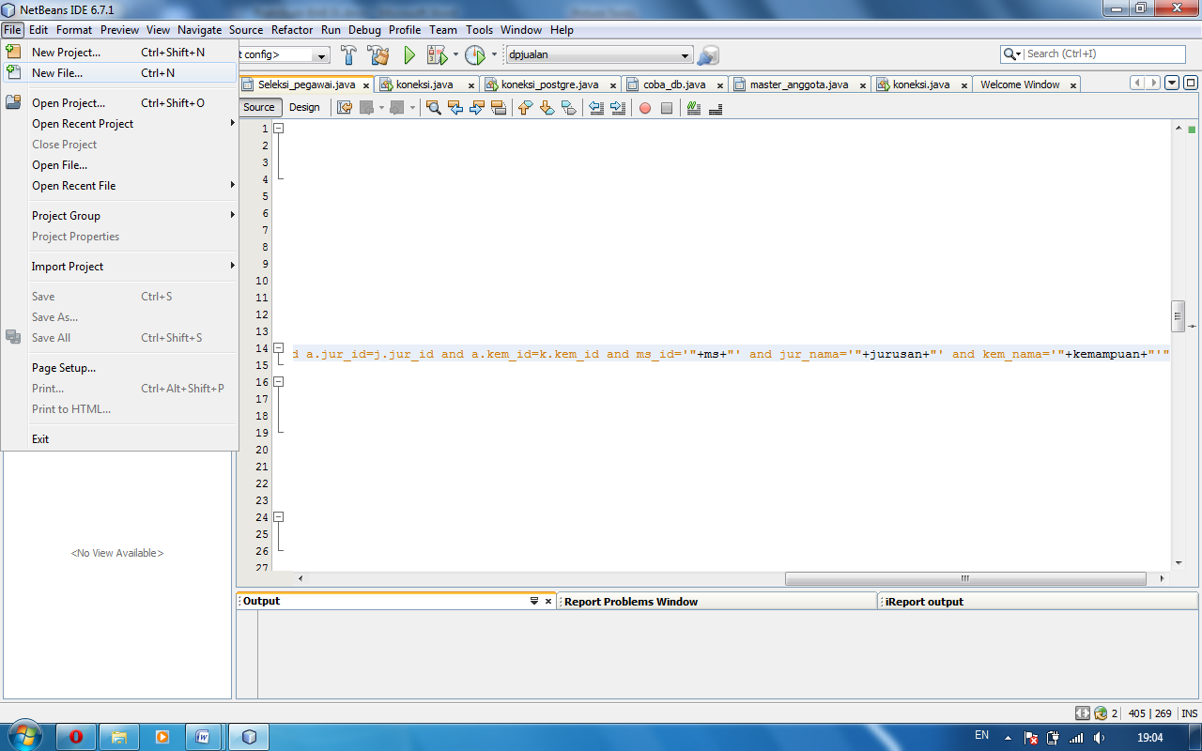

1. Tahap Pertama silahkan pilih report wizard. Sebagai berikut :

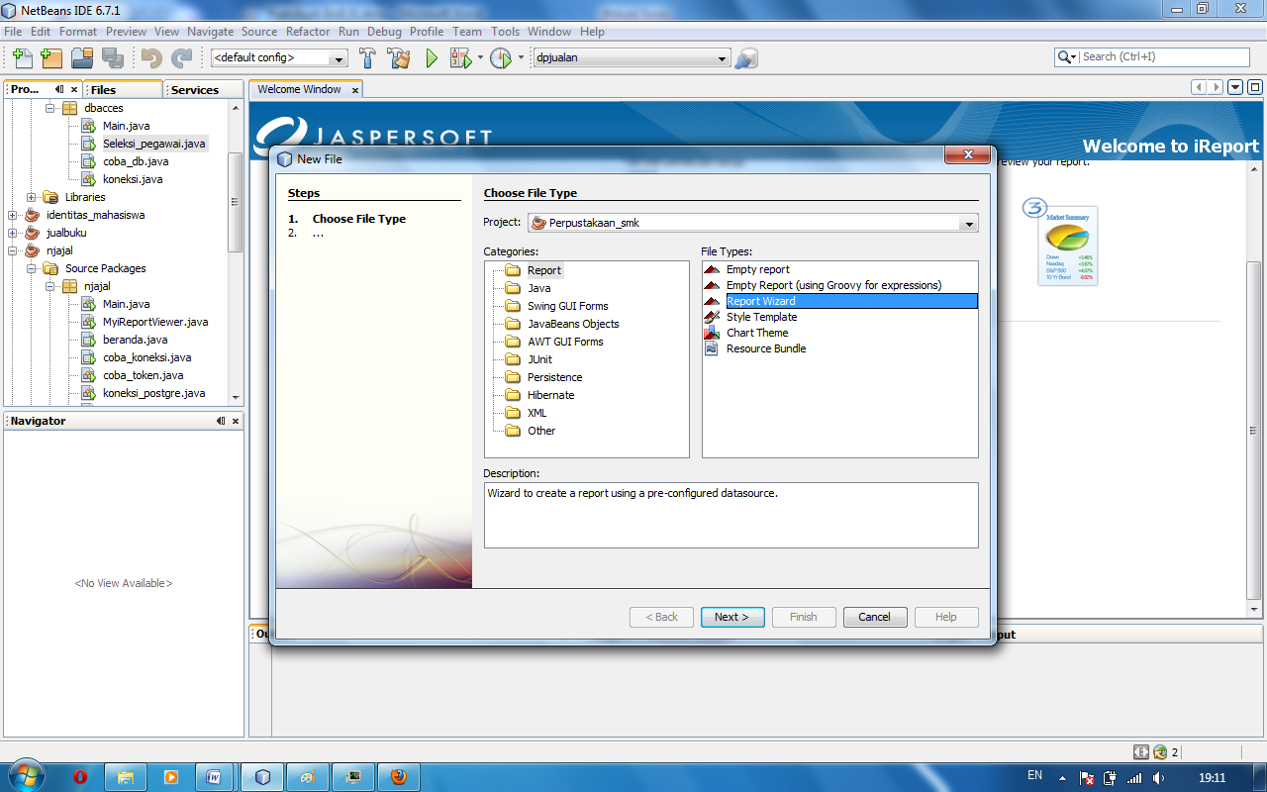

1. Kemudian berikan nama file dan pilih dimana tempat file tersebut kita simpan.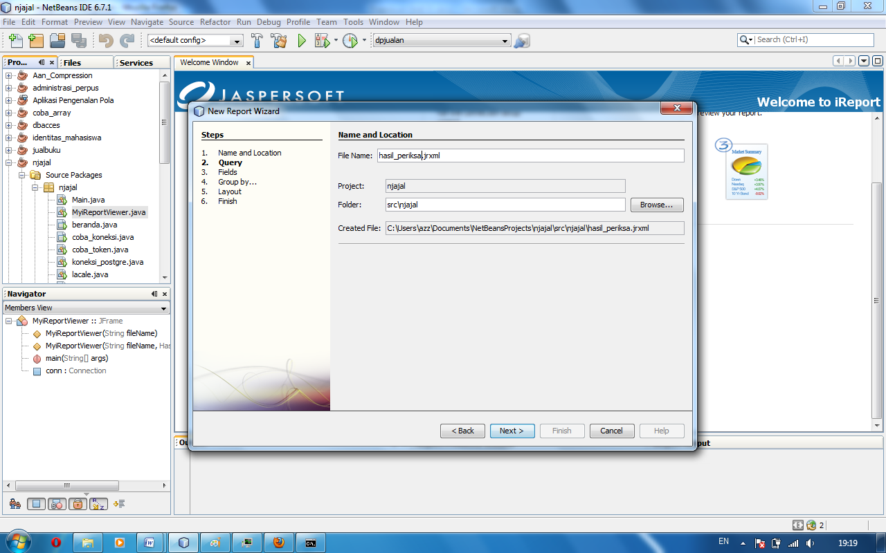
2. Pada tahap ini kita akan mulai mengkoneksikan ireport dengan dbms PostgreeSQL. Klik tombol view kemudian pilih ”Database JDBC Conection”.

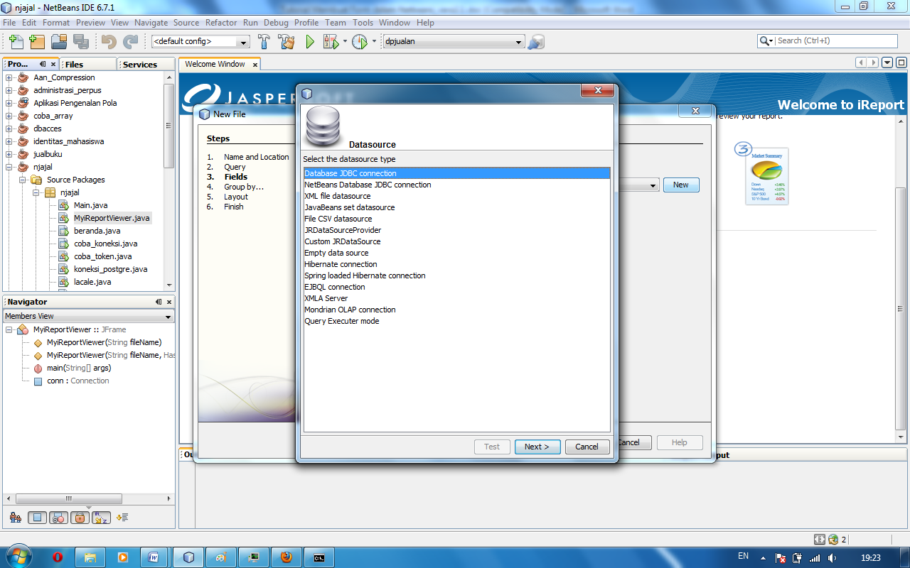

1. Setting koneksi nama database,username dan password dari IReport ke PostgreSQL,seperti gambar dibawah ini:

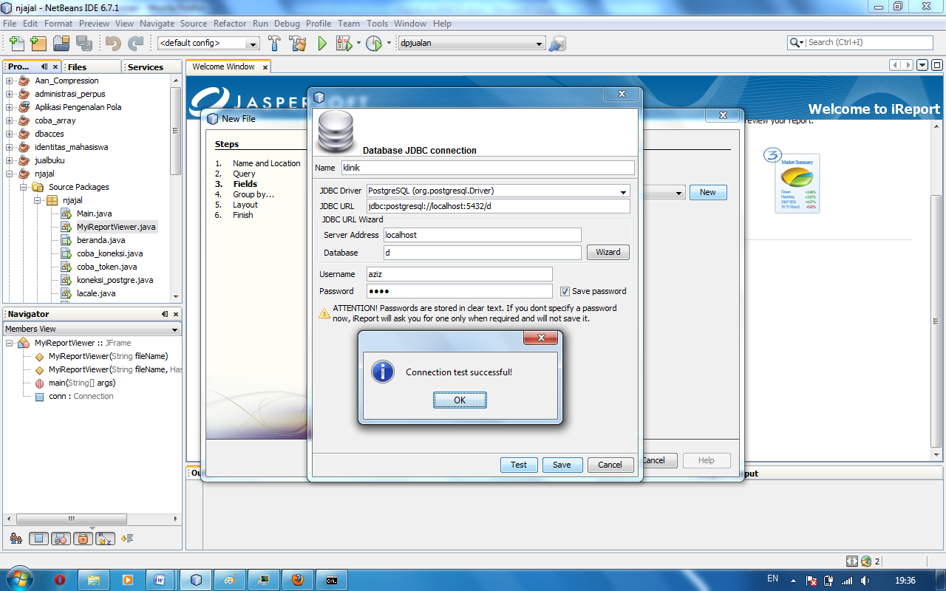

setelah diisi semuanya klik tombol Test untuk mengecek apakah setingan yang kita buat berhasil,setelah berhasil klik tombol Save.

1. Setelah koneksi berhasil,jalankan Query dibawah ini untuk mencetak Field yang ingin digunakan dalam pelaporan hasil pemeriksaan,setelah itu klik tombol *Next* :

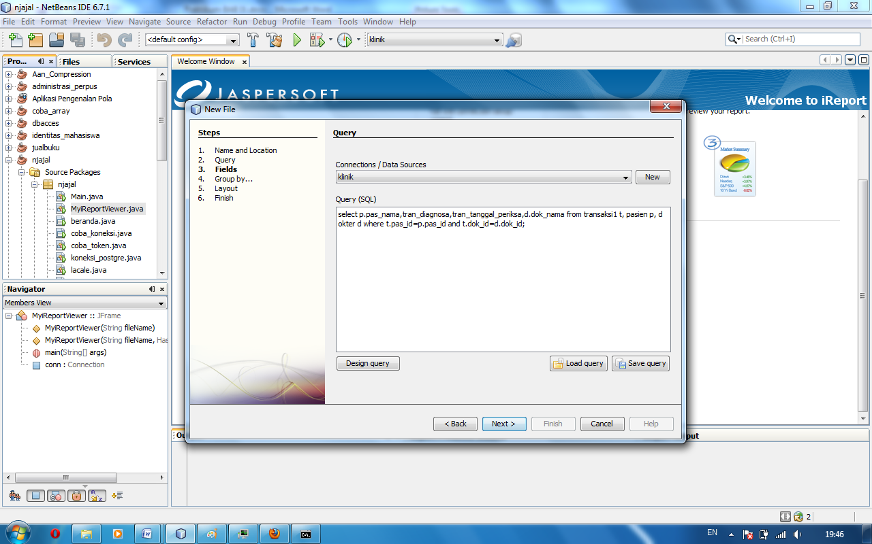

1. Setelah itu muncul semua Field yang mau kita cetak,klik tombol ”>>” untuk memindahkan Field yang mau kita cetak ke area kanan.

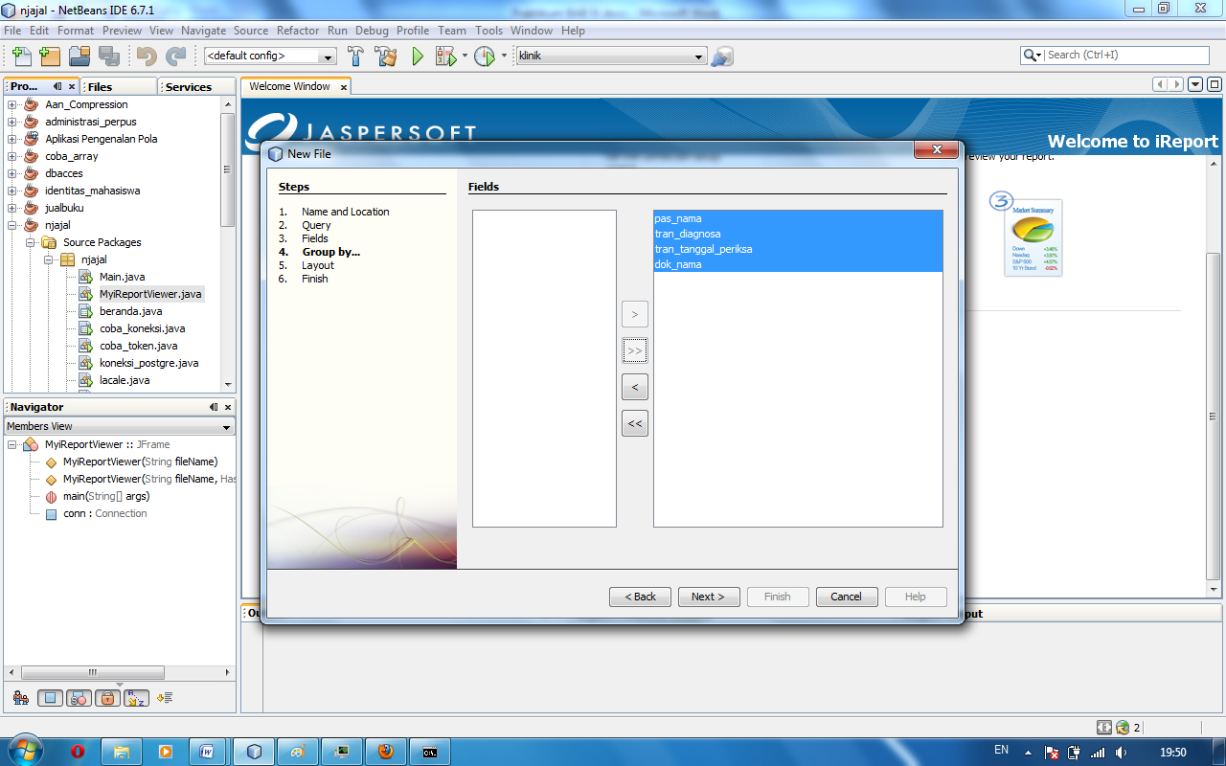

1. Field yang mau kita cetak, Setelah itu klik tombol *Next* :

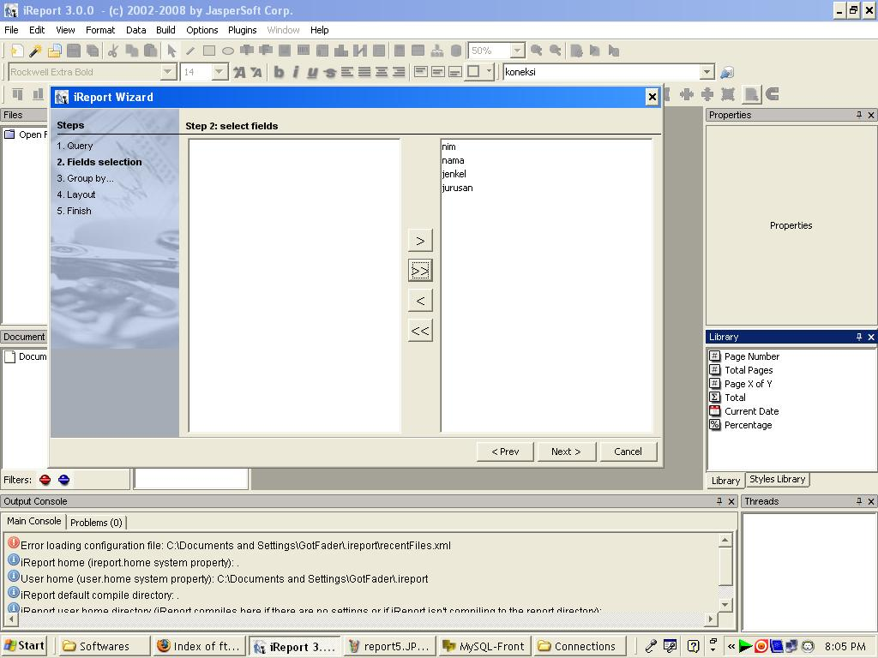

1. Pada tahap ini kita pilih Field mana yang kita buat Group kemudian Klik tombol Next untuk mengikuti tahap selanjutnya.

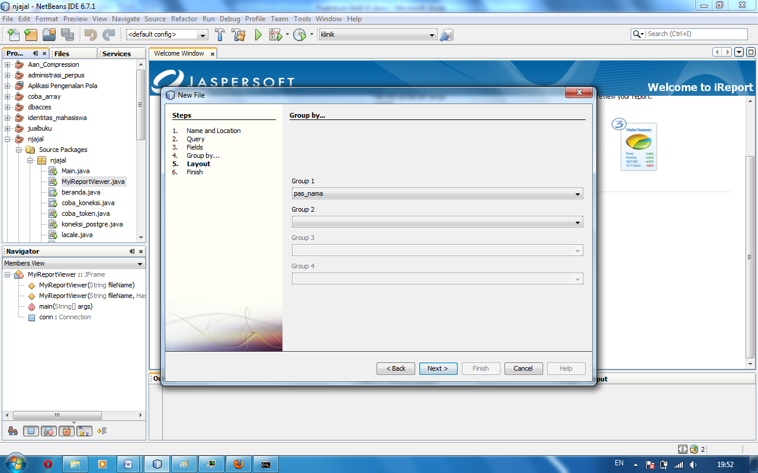

1. Pilih jenis report ”Tabular Layout ”untuk membuat report seperti Tabel,lalu klik tombol *Next* :

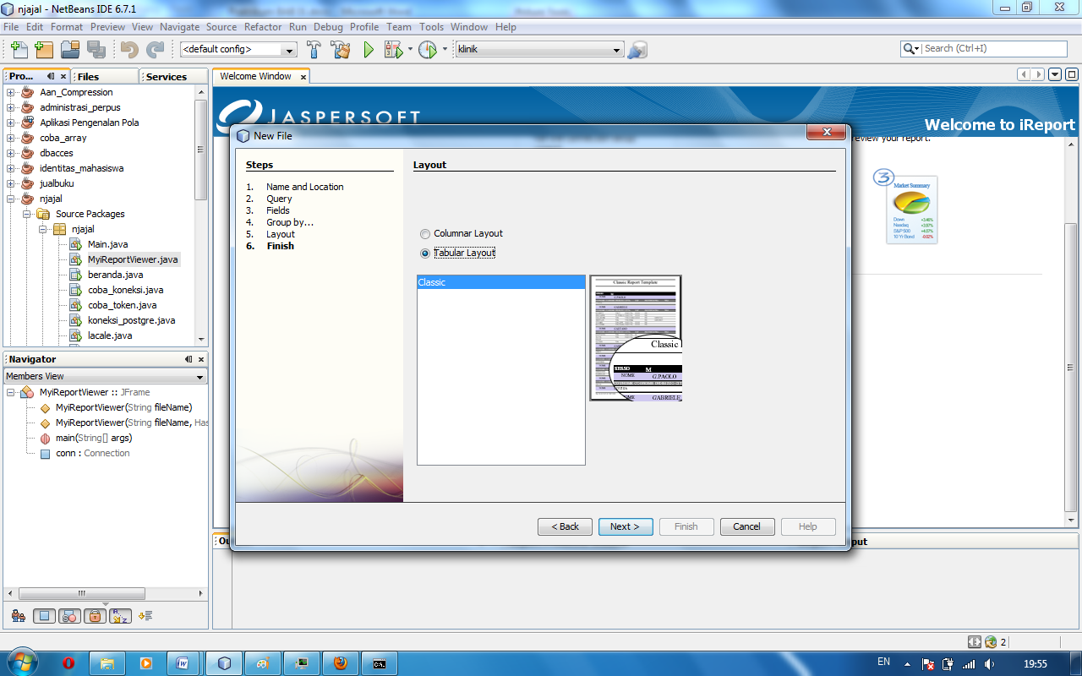

1. Hasil Report secara kasarnya adalah seperti dibawah ini, rubah title menjadi seperti dibawah ini :

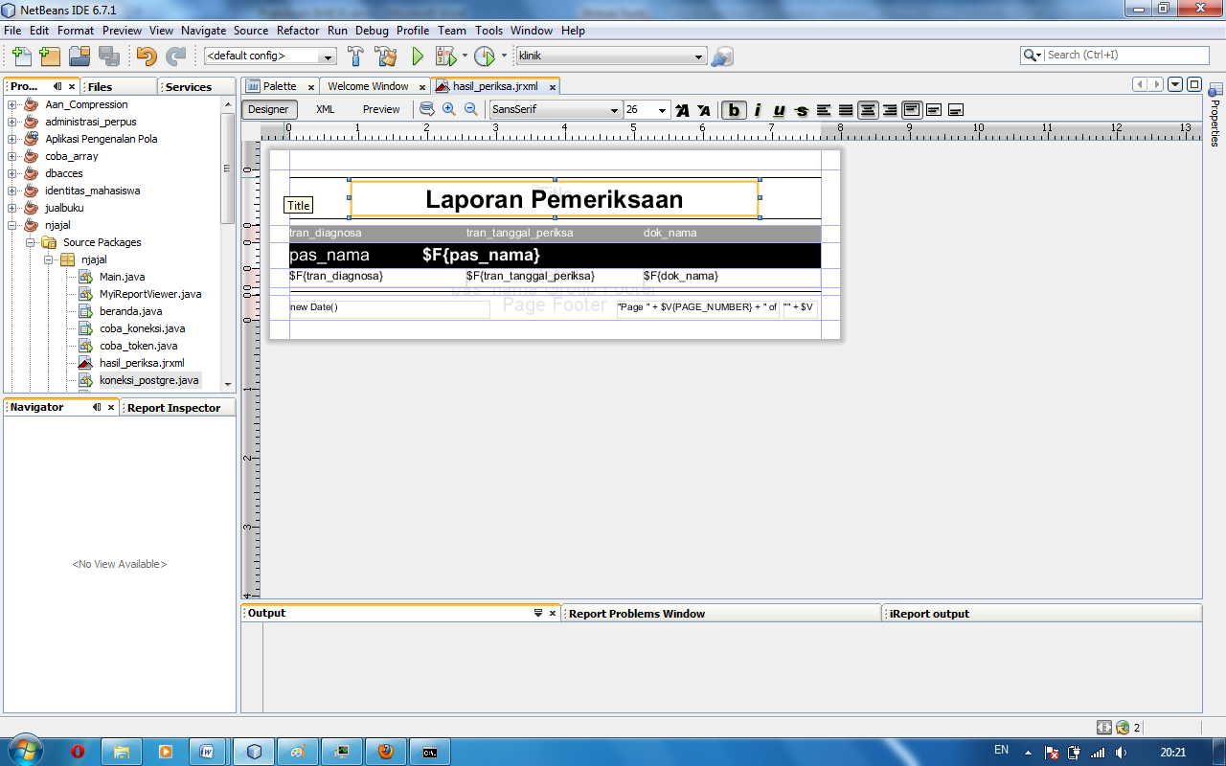

1. Klik View untuk melihat hasilnyadan mengecek apakah ada kesalahan dalam pembuatan report :

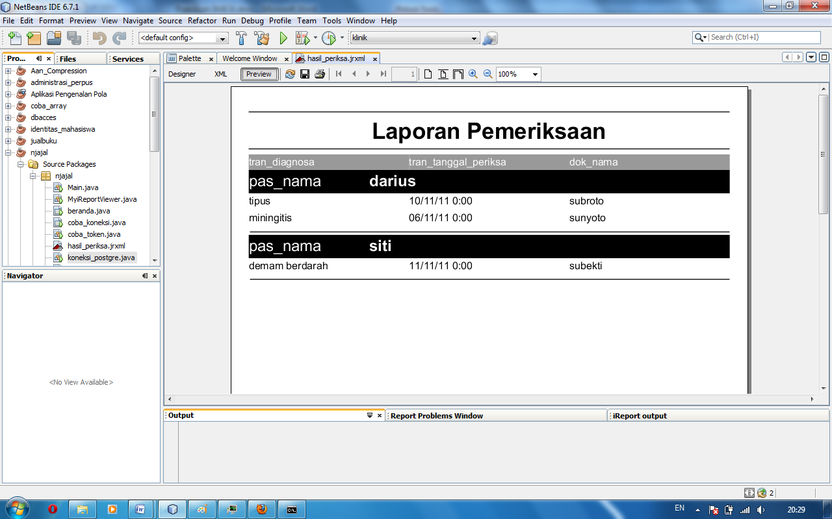

1. Ok. Maka pembuatan Ireport selesai.

**10.2.2 Pemanggilan File JRXML di Java**

Kali ini akan membahas bagaimana cara memanggil file ireport yang berextensi .jrxml agar dapat dieksekusi dari program dan menampilkannya ke dalam sebuah window, sehingga kita dapat melihat hasil dari laporan yang telah kita buat dengan ireport.

sebelumnya, jangan lupa untuk mengimport beberapa library standar(Sesuaikan dengan versi Ireport)  berikut ini yang digunakan ketika menjalankan program ke dalam project:

1. commons-beanutils-1.7.jar

2. commons-collections-2.1.jar

3. commons-digester-1.7.jar

4. commons-logging-1.0.jar

5. Jasperreport-3.5.1.jar

6. jasper-compiler-jdt.jar

Kemudian kita masukkan kedalam library project yang sudah dibuat seperti berikut :

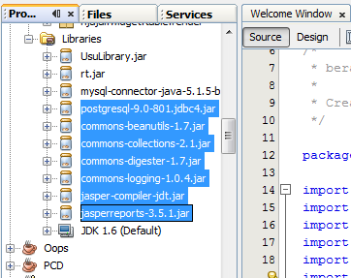

Setelah selesai maka bisa dilanjutkan membuat kelas java untuk memanggil file yang telah dibuat. Untuk mempermudah gambaran kode programnya disini terdapat contoh listingdimana file ireport dipanggil berdasarkan tombol “print”sebagai berikut:

import javax.swing.JOptionPane;

import java.io.File;

import net.sf.jasperreports.engine.JasperFillManager;

import net.sf.jasperreports.engine.JasperReport;

import net.sf.jasperreports.engine.JasperPrint;

import net.sf.jasperreports.view.JasperViewer;

import java.util.HashMap;

import java.util.Map;

import net.sf.jasperreports.engine.JasperCompileManager;

import net.sf.jasperreports.engine.JasperPrintManager;

import net.sf.jasperreports.engine.design.JasperDesign;

import net.sf.jasperreports.engine.xml.JRXmlLoader;

public class beranda extends javax.swing.JFrame {

koneksi_postgre con = new koneksi_postgre();

JasperReport JasRep;

JasperPrint JasPri;

Map param = new HashMap();

JasperDesign JasDes;

public beranda() {

initComponents();

}

@SuppressWarnings("unchecked")

Generate_code

private void button1ActionPerformed(java.awt.event.ActionEvent evt) {

try {

File reprt = new File("hasil_periksa.jrxml");

JasDes = JRXmlLoader.load(reprt);

param.clear();

JasRep = JasperCompileManager.compileReport(JasDes);

JasPri = JasperFillManager.fillReport(JasRep, param, con.conn);

JasperViewer.viewReport(JasPri, false);

// JasperPrintManager.printReport(JasPri, true);

} catch (Exception e) {

JOptionPane.showMessageDialog(null, e);

}

}

Hasil yang didapat dari kode program diatas sebagai berikut :

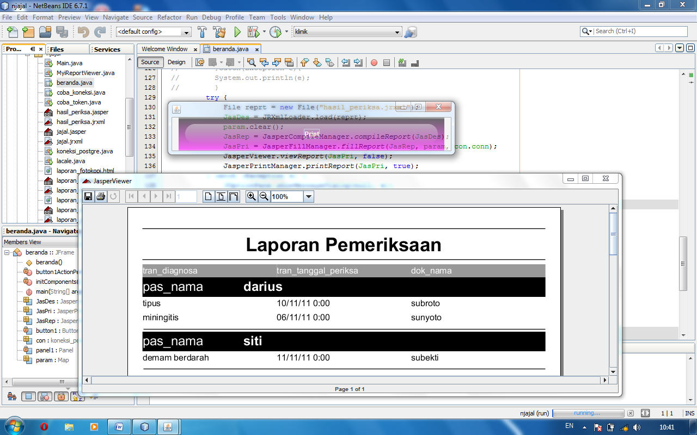

**Tugas Praktikum**

1. Buatlah file jrxml seperti tutorial diatas namun menggunakan database akademik. Laporan berupa NIM,nama mahasiswa, nama Fakultas dan Jurusan.
2. Buatlah form pada netbeans dan buatlah tombol untuk pemanggilan file ireport yang telah dibuat!
3. Buat modifikasi laporan diatas sehingga laporan yang akan di print berdasarkan NIM mahasiswa yang berasal dari textfield!

**Tugas Rumah**

1. Buat laporan praktikum menggunakan DBMS mysql untuk mengerjakan tugas praktikum 1-3 dan tugas rumah nomor 2 letakkan di blog.
2. Buatlah aplikasi untuk laporan dengan desain seperti sebuat nota dan kwitansi sehingga akan muncul laporan seperti berikut :

* Kwitansi

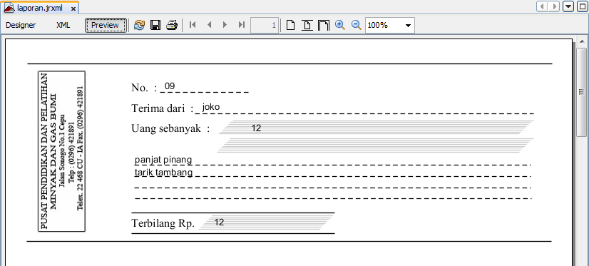

* Nota

